Національний університет «Полтавська політехніка імені Юрія Кондратюка»
(повне найменування вищого навчального закладу)
Навчально-науковий інститут інформаційних технологій та робототехніки
(повна назва інституту)
Кафедра комп’ютерних та інформаційних технологій і систем
(повна назва кафедри)

Пояснювальна записка до дипломного проекту (роботи)
бакалавра
(ступеню вищої освіти)
на тему
Розроблення інтернет-магазину спортивних товарів

Виконав: студент 4 курсу, групи 401-ТН
спеціальності
________________122 Комп’ютерні науки
(шифр і назва напряму)
Мосієнко М.С.
(прізвище та ініціали)
Керівник Руденко О.А.
(прізвище та ініціали)
Рецензент
(прізвище та ініціали)

Полтава – 2021 року

МІНІСТЕРСТВО ОСВІТИ І НАУКИ УКРАЇНИ
НАЦІОНАЛЬНИЙ УНІВЕРСИТЕТ «ПОЛТАВСЬКА ПОЛІТЕХНІКА
ІМЕНІ ЮРІЯ КОНДРАТЮКА»

НАВЧАЛЬНО-НАУКОВИЙ ІНСТИТУТ ІНФОРМАЦІЙНИХ ТЕХНОЛОГІЙ І РОБОТОТЕХНІКИ

КАФЕДРА КОМП’ЮТЕРНИХ ТА ІНФОРМАЦІЙНИХ ТЕХНОЛОГІЙ І СИСТЕМ

КВАЛІФІКАЦІЙНА РОБОТА БАКАЛАВРА

спеціальність 122 «Комп’ютерні науки»

на тему

«Розроблення інтернет-магазину спортивних товарів»

Студента групи 401-ТН Мосієнка Миколи Сергійовича

Керівник роботи
кандидат технічних наук,
доцент Руденко О.А.

Завідувач кафедри
кандидат технічних наук, доцент Головко Г.В.

Полтава – 2021
РЕФЕРАТ

Кваліфікаційна робота бакалавра: 50 с., 37 рис., 10 джерел, додатки.
Об’єкт дослідження – інформаційна система web-мережі спортивних товарів.
Предмет дослідження – проектування та розробка веб-сервісу спортивних товарів.
Мета кваліфікаційної роботи – розроблення та впровадження сайту для замовлення спортивних товарів «Muscle Shop».
Ключові слова: web-сайт, добавки, PHP, HTML, CSS, інтернет-магазин, web-сервер, хостинг, домен.

ABSTRACT

Explanatory note contains: 50p., 37pics., 10 sources, appendices.
The object of research is information system of the web-network of sports goods.
The subject of research is design and development of a web service for sporting goods.
The purpose of the qualification work is to develop and implement a site for ordering sports goods "Muscle Shop".
Keywords: web-site, add-ons, PHP, HTML, CSS, online store, web-server, hosting, domain.

ЗМІСТ

ПЕРЕЛІК УМОВНИХ ПОЗНАЧЕНЬ, СКОРОЧЕНЬ І ТЕРМІНІВ 7
РОЗДІЛ 1 ТЕОРЕТИЧНІ ОСНОВИ СТВОРЕННЯ ІНФОРМАЦІЙНОЇ СИСТЕМИ WEB-МЕРЕЖІ. 11
1.1 Опис предметної області. 11
1.2 Аналітичний розбір аналогів веб-ресурсів 15
1.3 Технічне завдання (ТЗ) 16
1.4 Розробка дизайну сайту 16
1.5 HTML – верстка 17
1.6 Тестування веб-сайту 17
РОЗДІЛ 2 ПРОГРАМНА РЕАЛІЗАЦІЯ ПРОЕКТУ 19
2.1 Вибір технолології HTML/CSS 19
2.2 Вибір програмного забеспечення для редагування коду 20
2.3 Схема програмних частин 21
2.4 Постановка задачі для надання послуг користовачу 22
2.5 Проектування веб-сервісу 24
2.6 UML діаграма діяльності веб-сайту 25
2.7 Моделювання сайту за допомогою стандарту IDEF0 26
РОЗДІЛ 3 РОЗМІЩЕННЯ ВЕБ-САЙТУ НА ХОСТИНГ ТА ПІДКЛЮЧЕННЯ
FTP – КЛІЄНТА 28
3.1 Вибір та обґрунтування хостингу для розміщення сайту 28
3.2 Створення домену та підключення його до хостингу 29
3.3 Завантаження веб-сайту на хостинг 31
3.4 Підключення FTP - клієнту 32
3.5 Налаштування серверної пошти 35
РОЗДІЛ 4 ТЕСТУВАННЯ ВЕБ – САЙТУ “MUSCLESHOP” 39
4.1 Тестування функціональності сайту 39
4.2 Тестування кнопок та замовлення товару 40
4.3 Тестування сайту на адаптивність 42
4.5 Тестування зрочності та оптимізації сайту 43
4.6 Тестування сайту на швидкість завантаження 44
4.7 Тестування безпеки веб-сайту 45
ВИСНОВКИ 47

ПЕРЕЛІК УМОВНИХ ПОЗНАЧЕНЬ СКОРОЧЕНЬ І ТЕРМІНІВ

ОС – операційна система.
ПК – персональний комп’ютер.
Хостинг – це послуга з надання обчислювальних потужностей для розміщення інформації на сервері, що постійно знаходиться в мережі (зазвичай Інтернет). Хостингом також називається послуга з розміщення обладнання клієнта на території провайдера із забезпеченням підключення його до каналів зв’язку з високою пропускною здатністю.
HTML (англ. Hyper Text Markup Language – мова розмітки гіпертексту) – стандартна мова розмітки веб-сторінок в Інтернеті. Більшість веб-сторінок створюються за допомогою мови HTML (або XHTML). Документ HTML оброблюється браузером та відтворюється на екрані у звичному для людини вигляді.
Домен – унікальний буквено-цифровий набір символів, що надає змогу визначити сайт в пошуковій системі в мережі Інтернет.
Технічне завдання (ТЗ) – вихідний документ для проектування споруди чи промислового комплексу, конструювання технічного пристрою (приладу, машини, системи керування тощо), розробки автоматизованої системи, створення програмного продукту або проведення науково-дослідних робіт (НДР) у відповідності до якого проводиться виготовлення, приймання при введенні в дію та експлуатація відповідного об’єкту.
Верстка веб-сторінки – це процес створення веб-сторінки із попередньо створеного макету дизайну сайту, заздалегідь намальованого за допомогою графічних редакторів.
Веб-ресурс – це сукупність електронних документів, що знаходяться у веб-просторі мережі.
Інтерфейс користувача (ІК) – сукупність засобів для обробки та відображення інформації, максимально пристосованих для зручності користувача.
Застосунок – користувацька комп’ютерна програма, що дає змогу вирішувати конкретні прикладні задачі користувача.
HTTP – протокол передачі даних, що використовується в комп’ютерних мережах. Назва скорочена від Hyper Text Transfer Protocol, протокол передачі гіпертекстових документів.
Тег – елемент мови розмітки гіпертексту. Текст, що розміщений між початковим і кінцевим тегами виконується відповідно до структури мови програмування, в якій застосовується тег.

ВСТУП

На сучасному етапі існування людства збереження власного здоров’я є однією з найголовніших цілей суспільства, адже здоров’я – це найважливіша потреба організму людини, яка говорить про його здатність до роботи та гармонійного розвитку особистості. Кожен із нас – це індивідуальна та неповторна біологічна система з власним, не схожим на інших складом клітин та набором вподобань.
Принципи здорового способу життя – правильне харчування та фізичні навантаження будь-якого типу. Слід зазначити, що існує безліч різноманітних товарів, які допомагають покращити результати людини в даній сфері. Наприклад, спортивне харчування, тобто ретельно підібрані концентровані суміші харчових елементів, які оброблені таким чином, щоб організм людини засвоїв їх якнайкраще. Воно дає додаткові білки, вуглеводи, мінерали та вітаміни, допомагає збільшити м’язову масу, покращити витривалість, схуднути.
Завдяки зручності, оперативності, швидкості та якості, веб-сервіси користуються популярністю серед сучасного суспільства та тільки починають набирати обертів. Кількість нових послуг, що з’являються в Інтернеті, зростає з кожним днем і тим самим витісняє бажання людей ходити до звичайних магазинів, адже будь-який товар можна отримати не виходячи з квартири.
Актуальність створення онлайн магазину спортивного харчування «MusleShop». Спортивне харчування вже давно стало популярним на американському та західноєвропейському ринках, але в Україні люди дізнались про нього порівняно недавно, тому цей веб-сервіс може зайняти нову ланку українського ринку. Актуальність полягає ще й в тому, що даний онлайн магазин «MusleShop» допоможе людям, а особливо новачкам до кінця зрозуміти, що собою представляє спортивне харчування, його переваги, застосування тощо.
Метою створення онлайн магазину «MusleShop» є збільшення кількості відмінних, високоякісних магазинів спортивного харчування, купуючи яке людина може покращити свій фізичний стан, від якого залежить і здоров’я; поширення інформації в Україні про даний товар, його користь та переваги.
Постановка задачі. Задача дослідження полягає в проектуванні та безпосередньо реалізації онлайн магазину спортивного харчування.
Призначення онлайн магазину «MusleShop». Функціонал магазину – це змога для клієнта переглянути усі наявні товари в «MusleShop» у відповідних категоріях: протеїни, креатини, гейнери, перегляд складу бажаного товару, можливість замовлення обраного товару та доставки в будь-яке відділення вказаної пошти клієнта.
Магазин розташований на веб-хостингу, тож доступ до нього є по всій країні. Завдяки цьому «MusleShop» має неабиякі перспективи та можливість масштабно розвиватись, бути вигідним для інвесторів, а як результат, може набути більшого та якіснішого функціоналу через декілька років.

РОЗДІЛ 1

ТЕОРЕТИЧНІ ОСНОВИ СТВОРЕННЯ ІНФОРМАЦІЙНОЇ СИСТЕМИ WEB-МЕРЕЖІ

  - Опис предметної області

Спортивне харчування – це одна із галузей спортивної індустрії, що приносить непогані прибутки. Але якщо не брати до уваги комерційну сторону питання, то це справді те, що приносить ефективні результати і професіоналам, і любителям в сфері спорту. Слід зазначити, що навколо теми спортивного харчування існує безліч міфів та думок, які в основному розповсюджуються завдяки ЗМІ, активній рекламі в газетах, журналах та на телебаченні. Тож у людей, які тільки починають займатися спортом існує думка, що без цього харчування взагалі не буде результатів або ж навпаки, що спортивне харчування – це продукт ненатурального походження і приймати його не рекомендовано. Усі ці думки та враження абсолютно хибні.
Можна порівняти спортивне харчування та звичайну їжу. На перетравлення останньої можуть витрачатися години, а різні спортивні добавки потребують мінімальних витрат часу та сил людського організму для розщеплення та всмоктування, ще однією перевагою спортивного харчування є те, що багато його видів мають високу енергетичну цінність. Тож, якщо його приймати правильно, то воно абсолютно не шкідливе для організму людини.
Завдяки спортивному харчуванню людина дійсно має можливість покращити свої спортивні результати, зміцнити здоров’я, нормалізувати обмін речовин, збільшити тривалість життя тощо. Проте слід пам’ятати, що результат буде дійсно ефективний, якщо вживати спортивне харчування перевірених марок, без будь-яких шкідливих компонентів. В Україні не так багато магазинів, які повністю спеціалізуються на спортивному харчуванні, що ж говорити про тих, хто пропонує споживачу високоякісний товар.
Завдяки зручності, оперативності, швидкості та якості, веб-сервіси користуються популярністю серед сучасного суспільства та тільки починають набирати обертів. Кількість нових послуг, що з’являються в Інтернеті, зростає з кожним днем і тим самим витісняє бажання людей ходити до звичайних магазинів, адже будь-який товар можна отримати не виходячи з квартири.
Так як велика кількість людей піклується про своє здоров’я та не нехтує вживанням спортивного харчування, онлайн сервіси, які б могли задовольняти потреби цих людей, тобто надавати можливість замовити продукт не виходячи з власної квартири/офісу/машини, набирають популярності, але вибір дійсно якісних українських онлайн магазинів спортивного харчування невеликий.
На даний час серед існуючих веб-сервісів, які займаються продажем спортивних товарів, не було знайдено гідного веб-проекту.
Порівнюючи інші веб-ресурси з даним проектом, ми можемо виділити декілька переваг, а саме:
- мінімалізм дизайну та відсутність перенасичення елементів веб-сторінки;
- замовлення та вибір товару лише в декілька натискань;
- швидка реалізація товарообігу;
- крос-браузерність та крос-платформеність веб-сайту;
- можливість замовлення через соціальні мережі.
Для порівняльного аналізу були вибрані веб-сервіси.
- Веб-сайт інтернет-магазину “Rozetka” (рис. 1.1, доступ: rozetka.com.ua).
- Веб-сайт інтернет-магазину спортивних товарів “Sportmarket” (рис. 1.2, доступ: sportmarket.com.ua).
- Веб-сайт інтернет-магазину спортивних товарів “ANDSPORT” (рис. 1.3, доступ: andsport.com.ua).
- Веб-сайт інтернет-магазину “Bodymarket” (рис. 1.4, доступ: bodymarket.ua).
- Веб-сайт інтернет-магазину “bcaa” (рис. 1.5, доступ: bcaa.ua).
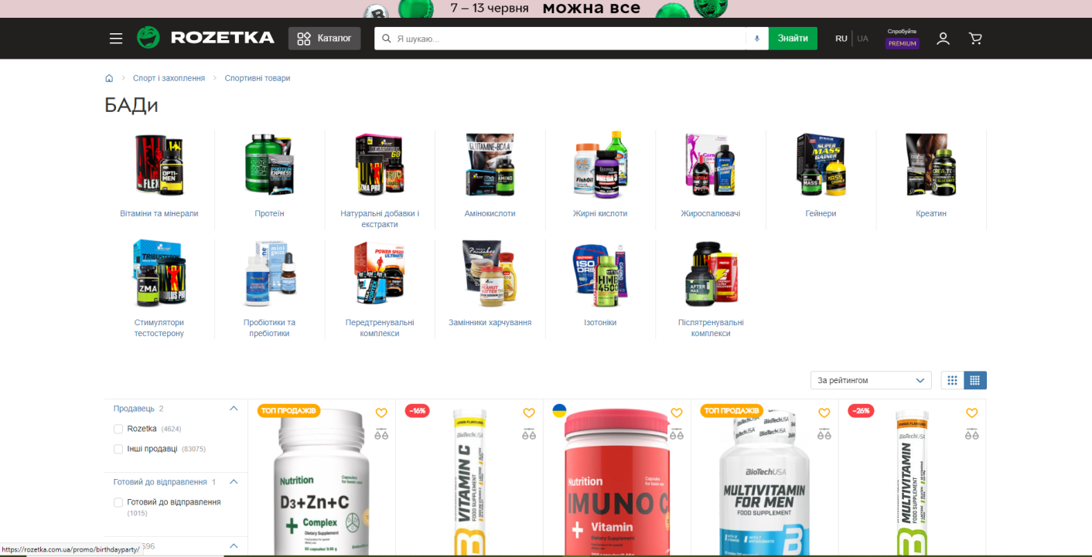
Рисунок 1.1 – Сторінка спортивних добавок інтернет-магазину “Rozetka”
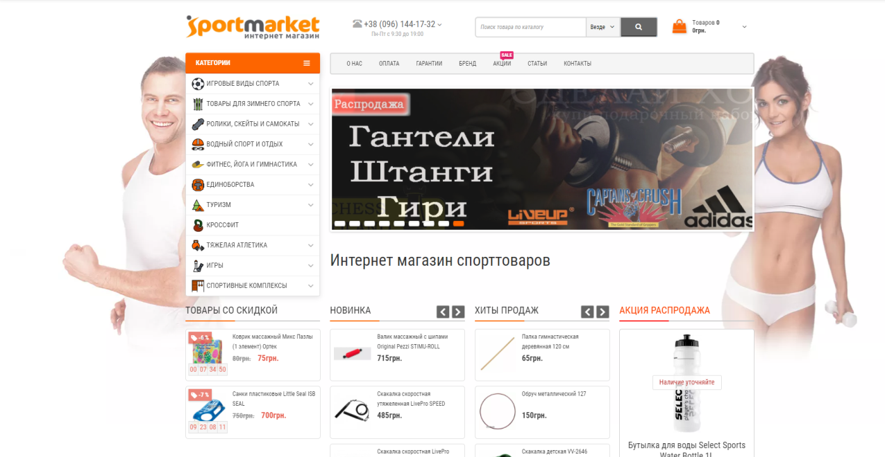
Рисунок 1.2 – Головна сторінка сервісу продажу спортивних товарів “Sportmarket”
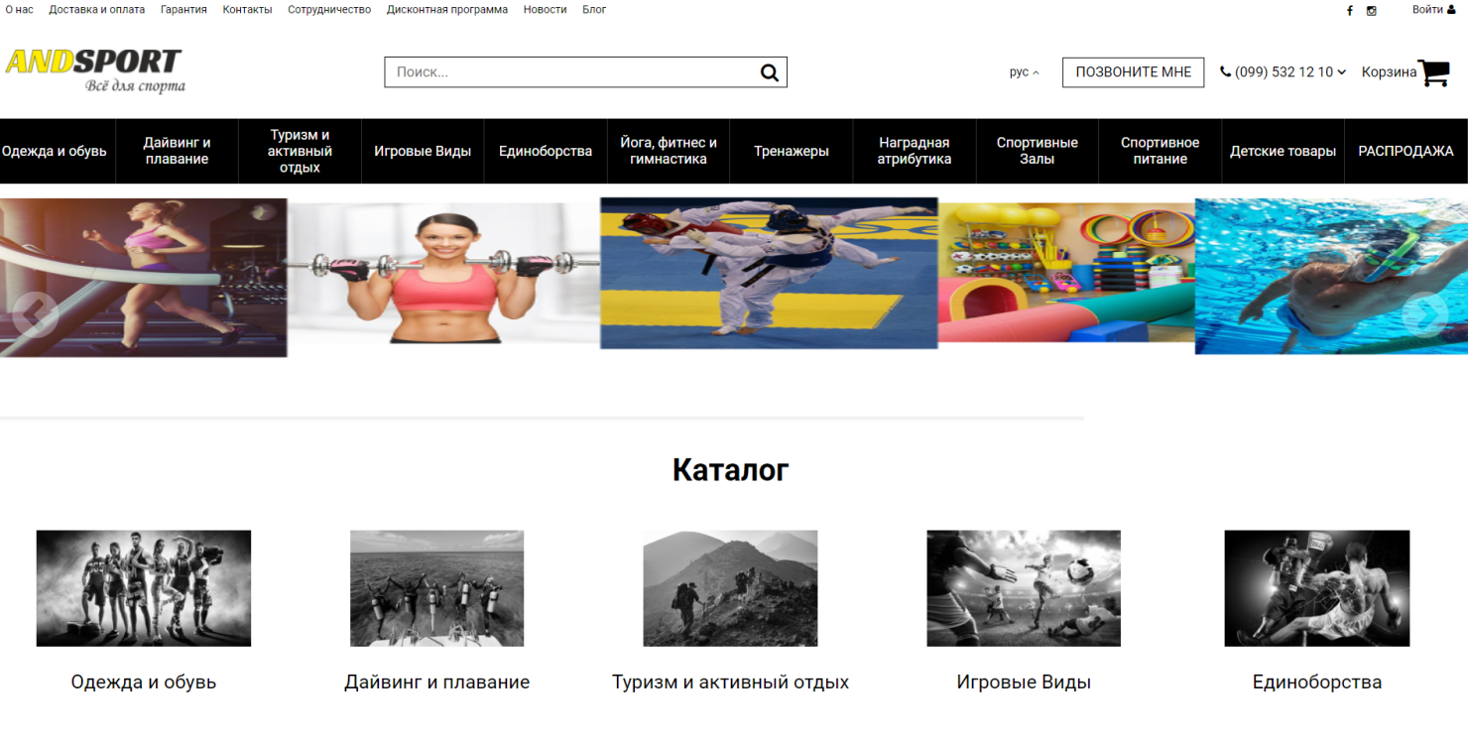
Рисунок 1.3 – Головна сторінка сервісу продажу спортивних товарів “ANDSPORT”
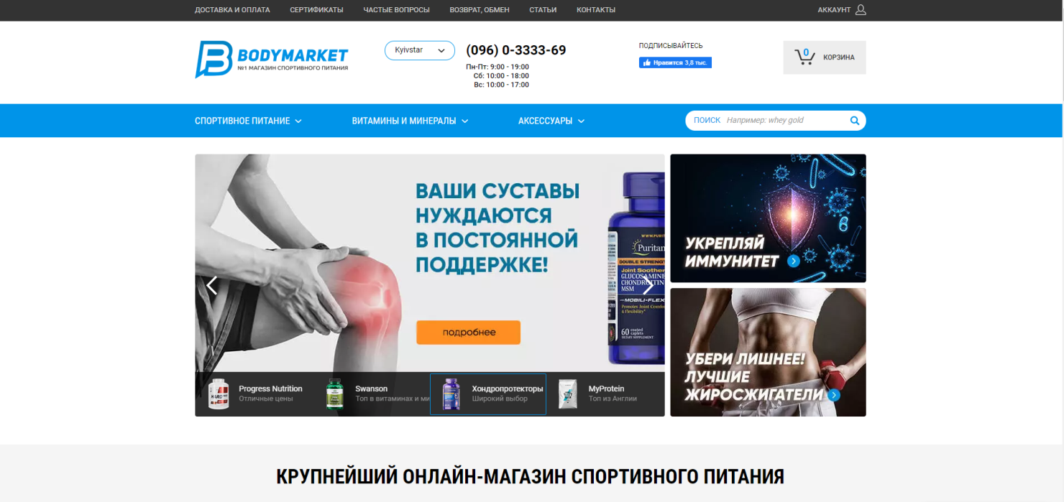
Рисунок 1.4 – Головна сторінка сервісу продажу спортивних товарів ”Bodymarket”
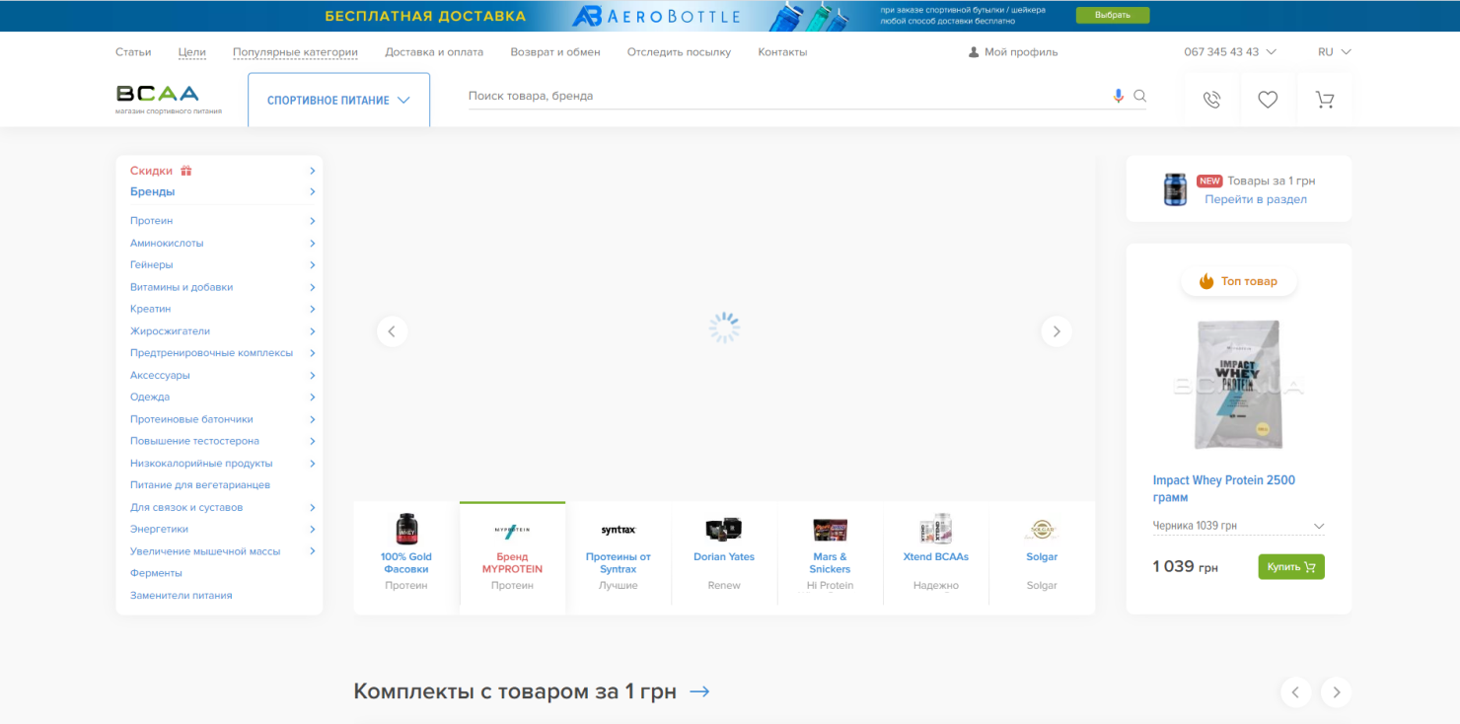Рисунок 1.5 – Головна сторінка сервісу продажу спортивних товарів ”bcaa”

1.2 Аналітичний розбір аналогів веб-ресурсів

При огляді декількох веб-сайтів були виявлені недоліки, сайти аналоги мають застарілий дизайн, що насамперед є відштовхуючим фактором для потенційних покупців, також при детальному огляді було виявлено, що на деяких проаналізованих сайтах відсутня служба підтримки покупців, що також не є хорошим атрибутом веб-ресурсу.
Кожен з сервісів має перенасичення веб-елементами та недотримання одного стилю, що призводить до стомлення очей та розсіювання уваги, що в подальшому впливає на покупку товарів та зручності користування інтерфейсом веб-сервісу.
В проекті “Muscle Shop” ці недоліки були прийняті до уваги.

1.3 Технічне завдання (ТЗ)

Технічне завдання є одним із найважливіших частин проекту, так як на ньому базується вся подальша розробка. Технічне завдання – це опис всього проекту, який дозволяє чітко визначити поставлену задачу, обов’язки сторін та термін виконання проекту. Структура технічного завдання складається з наступних елементів:
- цілі проекту;
- опису завдання замовника;
- опису останніх тенденцій ринку;
- референсів;
- вимог до проекту;
- переліку матеріалів для використання в проекті.
Складання ТЗ на реалізацію проекту дозволить організувати всі процеси та етапи розробки на етапі підготовки. Технічне завдання дає можливість розділити проект на окремі процеси та етапи, та пришвидшити виконання проекту [1].

1.4 Розробка дизайну сайту

Дизайн веб-сайту – це проектування інтерфейсу для сайту, його структури і оформлення. На цей час найзручнішим та найпопулярнішим способом вирішення проблеми з дизайном веб-сайту є верстка сайту по готовому шаблону дизайну сайта. Але в проекті “Muscle Shop” було використано власний адаптивний дизайн веб-сайту, адже для залучення клієнтів недостатньо мати гарний сайт, він повинен бути зручним, відповідати тематиці, володіти сучасним дизайном.
Правильний дизайн інтернет-магазину повинен поєднувати в собі естетичність і функціональність. Так як, відвідувач якому сподобався дизайн вашого сайту вже наполовину ваш клієнт.
На веб-сайті повинна бути: приємна кольорова гама, зрозуміла навігація і структура, також доступна інформація.

1.5 HTML – верстка

HTML-верстка сайту – це верстка сайту на основі мови гіпертекстової розмітки HTML. Залежно від основних елементів html, що використовуються при верстці сайту, виділяють табличну та блокову html-верстку. В дипломному проекті “Muscle Shop” була використана блочна система верстки. Створений та затверджений дизайн передається HTML – верстальщику, який “нарізає” шаблон дизайну на окремі малюнки, з яких в подальшому створює веб-сторінки. Верстка повинна відповідати певним стандартам, щоб сайт коректно відображався в будь-якому браузері, що підтримує дані стандарти. Поруч із поняттям кросбраузерності верстки завжди стоїть поняття її валідності [2].
Валідність – це відповідність коду всім стандартам якості, установленим для використання на сайті мови розмітки HTML. Іноді в деяких випадках потребується підключення інших мов програмування таких як:
- JS;
- PHP.

1.6 Тестування веб-сайту

Метою тестування веб-служб є перевірка того, що всі інтерфейси веб-сайту, що надаються сервісом, працюють належним чином. У певному сенсі вони схожі на модульні тести тим, що тестують певні фрагменти коду, а не об’єкти користувальницького інтерфейсу.
Однак, на відміну від простих модульних тестів, тести веб-сервісів зазвичай необхідно розробляти для кожної з підтримуваних версій програмного інтерфейсу, щоб при виході нової версії продукту можна було провести регресійне тестування останньої версії програмного інтерфейсу і всіх попередніх версій. Це гарантує, що застарілим клієнтам, які користуються старою версію API, не потрібно вносити будь-які зміни [3].
Тестування може включати в себе найрізноманітніші перевірки. Недоліки сайту можуть проявлятись в різних сферах. Найсерйозніші помилки – функціональні. Якщо десь в коді була допущена помилка або є проблеми з архітектурою коду, то велика ймовірність виникнення багів. Виявлені помилки відправляються на виправлення до верстальщика, до тих пір поки всі недоліки не зникнуть. Тестування на помилки здійснюється різними методами, для спрощення цього процесу тестувальщик створює певний план дій. Етапи тестування веб-проектів:
- тестування функціональності;
- перевірка на зручність сайту;
- тест інтерфейсу;
- тест швидкості завантаження сайту;
- перевірка на безпеку.

РОЗДІЛ 2
ПРОГРАМНА РЕАЛІЗАЦІЯ ПРОЕКТУ

Основною задачею дипломного проекту є створення веб-сервісу інтернет магазину спортивних товарів. Головною особливістю якого є лаконічний та стриманий дизайн, простота в користуванні та сприятлива система фільтрації та покупки товарів. Для реалізації даного проекту був створений такий план:
- вирішення проблеми дизайну;
- розробка та написання потрібних класів та методів HTML;
- створення домену для веб-сервісу;
- розміщення на хостинг;
- встановлення з’єднання з хостингом через FTP-клієнт.

2.1 Вибір технології HTML/CSS

Для розробки інтернет ресурсу було вибрано найпопулярніший на цей час варіант. HTML і CSS – це не мови програмування, а мови розмітки і каскадні таблиці стилів. Використовуючи їх можна лише задавати розташування елементів веб-сайту, розміщувати на сторінці заголовки, текст, посилання та стилізувати їх. У HTML, спочатку пишеться код, потім додаються елементи або теги, які потім з’являються на веб-сторінці. CSS використовується для стилізування та розміщення HTML елементів [5]. Для порівняння (табл. 2.1).

Таблиця 2.1 – Порівняння HTML/CSS
Основа для порівняння | HTML | CSS
Основний | Диктує зміст і структуру веб-сторінок | Модифікує дизайн і відображення елементів HTML
Релевантність | CSS можна використовувати у файлах HTML | HTML не можна використовувати в таблицях стилів CSS
Складається з | Теги навколо вмісту | Англійські слова для найменування різних стилів
Методи використання | Немає визначених методів | Вбудований код CSS, Внутрішня і зовнішня таблиця стилів може використовуватися для реалізації коду

2.2 Вибір програмного забезпечення для редагування коду

При пошуку програмного забезпечення для редагування коду, було виділено декілька варіантів таких, як: Visual Code, Brackets. Було вибрано останній через низку переваг:
- простий та зручний у використанні;
- підтримка більшості плагінів;
- підтримка функції Live-розробки.
Brackets – текстовий редактор компанії Adobe, призначений для редагування JavaScript, HTML і CSS. На сьогодні спільнотою було створено велику кількість плагінів та інструменів для роботи з кодом, для проекту було використано 2 популярних плагіна: Emmet та Beautify.
Emmet – плагін який значно прискорює написання HTML/CSS за рахунок перетворення звичайних аббревіатур в повноцінні блоки коду.
Beautify – плагін який допомагає слідкувати за структурою коду.

2.3 Схема програмних частин

Спочатку для спрощення написання коду модуль main.css було поділено на 9 секцій включаючи його. Але потім для запобігання помилок з роботою на хостингу ці секції були об’єднані між собою в main.css. На рис. 2.1 наведена діаграма взаємодії компонентів веб-сайту.

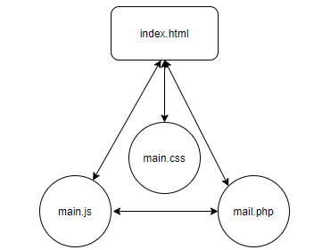
Рисунок 2.1 – Діаграма взаємодії компонентів

Опис компонентів:
- index.html – головний елемент веб-сайту, “скелет”;
- main.css – елемент який відповідає за розміщення та стилі index.html;
- main.js та mail.php – два пов’язаних між собою елементи які відповідають за бек-енд частину веб-ресурсу.

2.4 Постановка задачі для надання послуг користовачу

Метою проекту є зручний та зрозумілий інтерфейс веб-сервісу. Сайт повинен надавати такі функції:
- вибір товару з каталогу;
- зручне замовлення;
- зручний вибір маси товару;
- перегляд інформації про компанію;
- перегляд складу продуктів.
Для цього використовуються різні блоки коду. Весь html код поділений на секції такі, як:
- Headerpage – відповідає за “шапку” веб-сайту;
- Sectiontop – відповідає за головну сторінку веб-сайту;
- Sectioncatalog – відповідає за каталог товарів;
- Sectionabout – відповідає за інформацію про інтернет-магазин;
- Sectioncontacts – відповідає за розділ з контактами;
- Footerpage – протилежний до секції Headerpage, відповідає за кінець веб-сайту.
Нижче наведено рисунки для секцій:

Рисунок 2.2 – Секція Headerpage
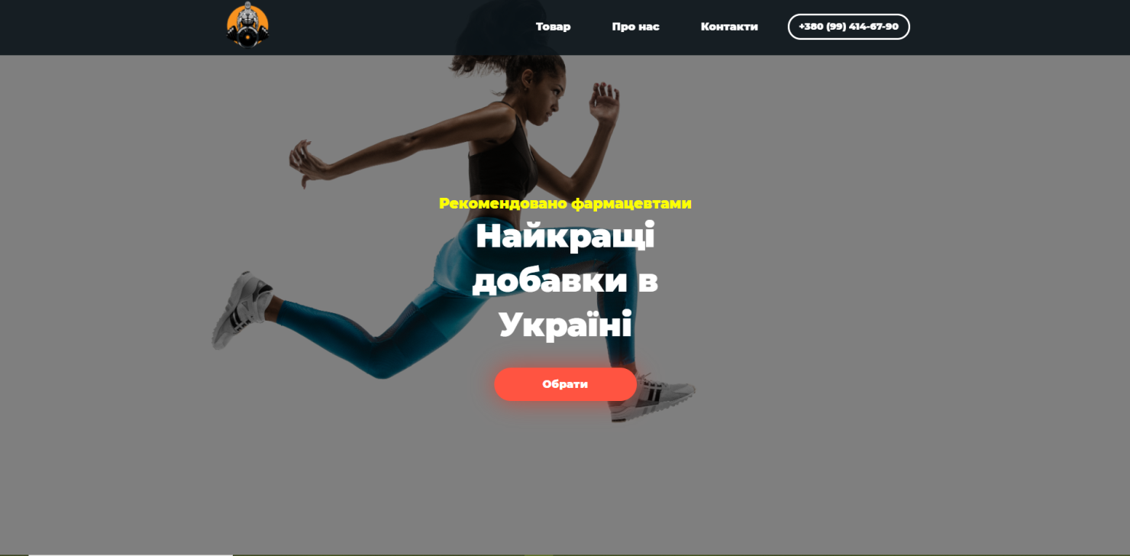
Рисунок 2.3 – Секція Sectiontop

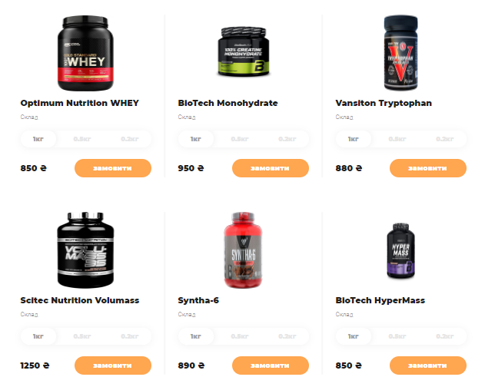

Рисунок 2.4 – Секція Sectioncatalog

Рисунок 2.5 – секції: Sectionabout, Sectioncontacts, Footerpage

2.5 Проектування веб-сервісу

Проектування системи обов’язків та можливостей є важливим етапом в розробці веб-ресурсу. Для зображення схеми взаємодії з сайтом була створена діаграма прецедентів (рис. 2.6 – діаграма прецендентів веб-сервісу).
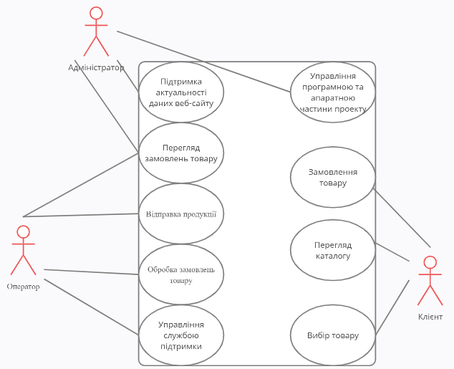
Рисунок 2.6 – Діаграма прецедентів веб-сервісу
За допомогою цієї діаграми можна чітко побачити:
- ролі кожного користувача;
- взаємодію між ролями;
- ієрархію системи.
Ролі даного проекту поділені на 2 типи: клієнт та адміністрування. В свою чергу адміністрування поділяється на 2 підтипи: адміністратор та оператор.
Можливостями адміністратора є:
- управління програмною та апаратною частинами проекту;
- перегляд замовлень товару;
- підтримка актуальності даних веб-сайту.
Можливостями оператора є:
- обробка замовлень;
- відправка продукції.
- управління службою підтримки;
Можливостями користувача є:
- замовлення товару;
- вибір товару;
- перегляд каталогу.

2.6 UML діаграма діяльності веб-сайту

UML – уніфікована мова моделювання, використовується у парадигмі об’єктно-орієнтованого програмування. UML – дуже важлива частина розробки об’єктно-орієнтованого програмного забезпечення і процесу розробки програмного забезпечення. UML використовує в основному графічні позначення для вираження дизайну програмних проектів. Використання UML допомагає проектним групам спілкуватися, досліджувати потенційні проекти та перевіряти архітектурний дизайн програмного забезпечення [6].
Діаграма діяльності – в UML, візуальне представлення графу діяльностей. Граф діяльності є різновидом графу станів скінченного автомату, вершинами якого є певні дії, а переходи відбуваються по завершенню дій. Тобто за допомогою діаграми діяльності можна побачити чітку структуру виконання сайту. На рис. 2.7 зображено діаграму діяльності веб-сайту.
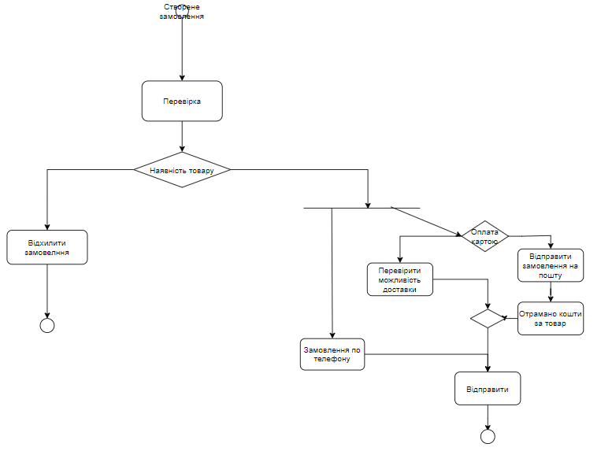
Рисунок 2.7 – Діаграма діяльності веб-сайту

2.7 Моделювання сайту за допомогою стандарту IDEF0

IDEF – це графічний метод моделювання процесів, що використовується для застосування процесів. IDEF належить до сімейства мов моделювання, які охоплюють широкий спектр застосувань, від функціонального моделювання до даних, моделювання, об’єктно-орієнтованого аналізу. IDEF0 у багатьох відношеннях дуже простий метод. Одним із прикладів цього є те, що в методології використовується тільки один тип ящиків. Кожне поле являє собою один процес, як і в інших підходах, але IDEF0 відрізняється використанням і розміщенням стрілок. Крім звичайних входів і виходів, є ще два типи стрілок, які позначають «елементи управління» і «механізми» [7].
На рис. 2.8 зображено контекстну діаграму процесу розробки сайту магазину «Muscle Shop».
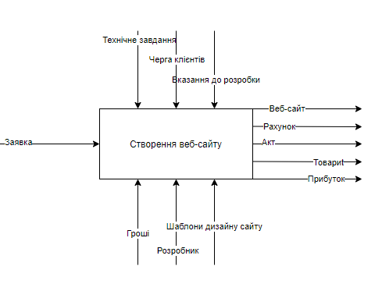
Рисунок 2.8 – Контекстна діаграма процесу розробки веб-сайту

РОЗДІЛ 3
РОЗМІЩЕННЯ ВЕБ-САЙТУ НА ХОСТИНГ ТА ПІДКЛЮЧЕННЯ
FTP-КЛІЄНТА

В сучасному світі важко уявити веб-сервіс без підключення його в інтернет. Для цього в проекті “Muscle Shop” були використані такі рішення:
- пошук віртуального хостингу та його підключення;
- створення домену веб-сайту;
- підключення FTP – клієнта та його налаштування;
- робота з поштовим обліковим записом для системи замовлень товару.

3.1 Вибір та обґрунтування хостингу для розміщення сайту

Хостинг – послуга для надання дискового простору, підключення до мережі інтернет для розміщення інформації на сервері, що постійно має вихід в інтернет [8]. Саме за допомогою хостингу в проекті “Muscle Shop” були реалізовані замовлення та доставка товарів. Хостинг поділяється на декілька видів.
- Віртуальний хостинг – користувачеві надається своє місце на диску для розміщення веб-сайту, або потрібних йому файлів. При цьому середовище виконання веб-сервісів одне для багатьох користувачів і може вміщувати від 50 до 1000 місць;
- Виділений сервер – це надання серверу цілком. Такий вид хостингу використовується для нестандартних завдань, або важки веб-проектів;
- Віртуальний виділений сервер – спосіб управління операційними системами здебільшого відповідає за фізичним виділеним сервером;
- Хмарний хостинг – це послуга розміщення файлів користувачів на фізичних серверах.
В проекті “Muscle Shop” був використаний віртуальний хостинг, оскільки цей варіант є найбільш збалансованим для цього проекту.

3.2 Створення домену та підключення його до хостингу

Як було сказано вище для проекту використовувався саме віртуальний хостинг на догоду його збалансованості. Проте серед віртуальних хостингів є також багато варіантів. Після довгого аналізу ринку хостингів, вибір зупинився на HOSTIQ (рис.3.1, доступ: https://hostiq.ua).
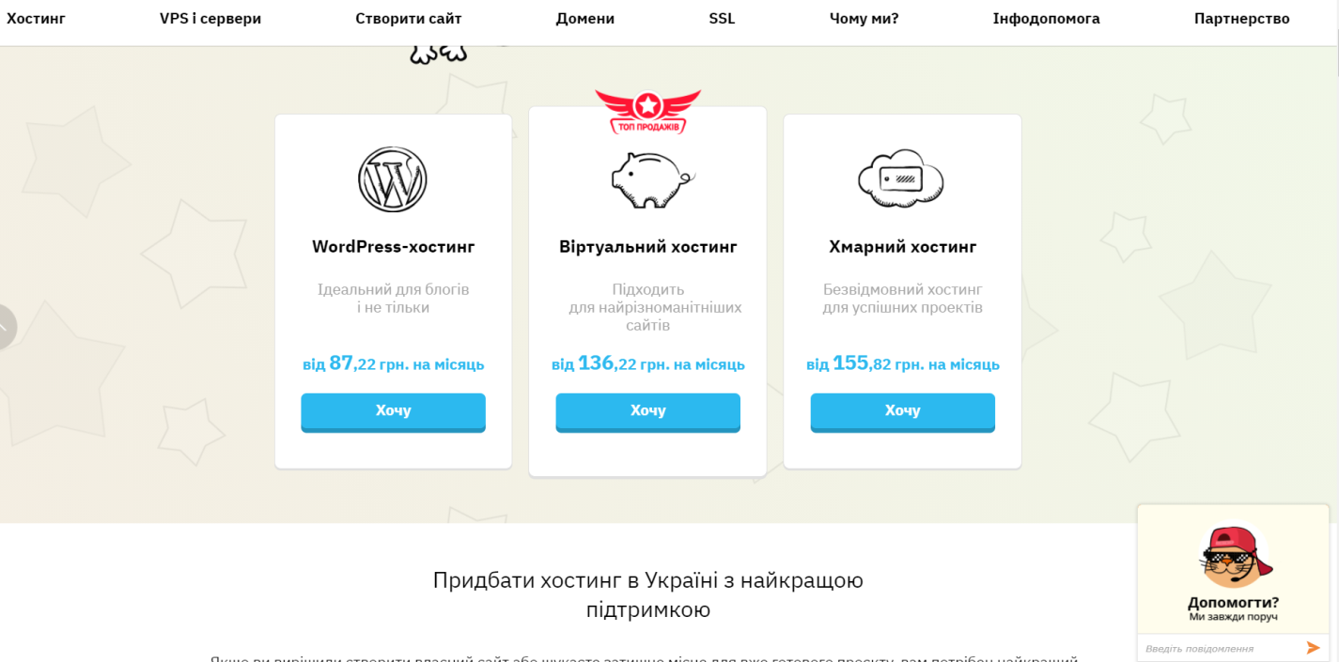
Рисунок 3.1 – Головна сторінка хостингу

Але для підключення веб-сайту на хостинг не достатньо підключення віртуального хостингу, невід’ємним атрибутом підключення веб-сервісу до мережі інтернет являється налаштування домену. Домен – це унікальне ім’я сайту за допомогою якого буде проводитись процес входу на сайт через пошукий рядок.
Серед множини аналогів сервісів з надання унікально імені сайту. Вибір зупинено на nic.ua (рис.3.2, доступ: nic.ua).

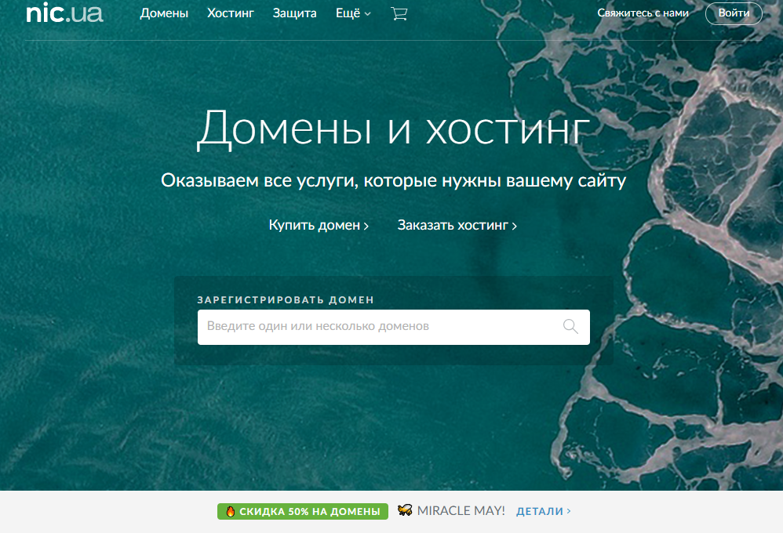Рисунок 3.2 – Головна сторінка сайту nic.ua
Після покупки хостингу та домену веб-сайту йде процес підключення домену до хостингу. Для цього було підключено NS-сервер віртуального хостингу до домену. (рис.3.2).
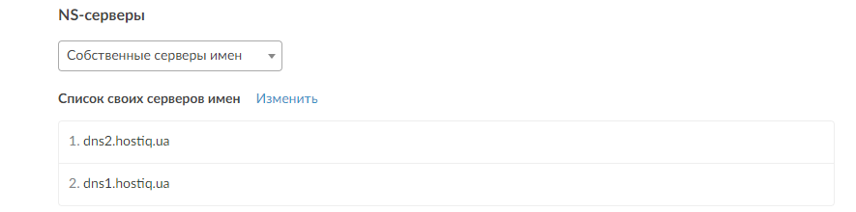
Рисунок 3.3 – З’єднання хостингу та домену
В результаті виконаної роботи, з’єднання хостингу та домену пройшло успішно (рис.3.3).
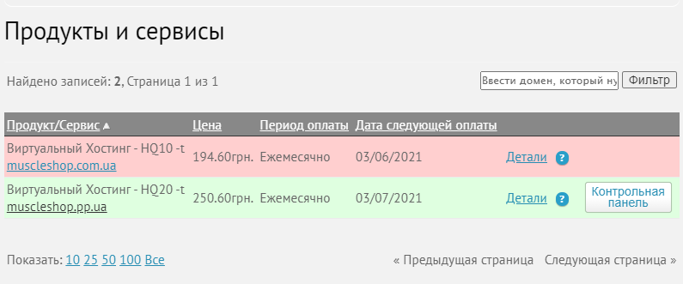Рисунок 3.3 – Результат з’єднання хостингу та домену

3.3 Завантаження веб-сайту на хостинг

Обраний віртуальний хостинг надає можливість керувати серверною частиною, що і було використано для завантаження сайту (рис. 3.4 – серверна частина).
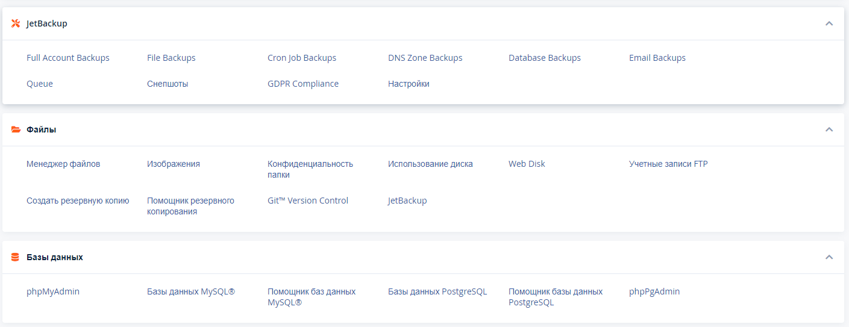
Рисунок 3.4 – Серверна частина сайту
Для подальшої роботи з сервером було завантажено файли веб-сайту в менеджер файлів серверу. Менеджер файлів веб-серверу – це місце де зібрані всі елементи веб-сервісу, які підлягають коригуванню безпосередньо в менеджері файлів. За допомогою менеджера файлів веб-серверу веб-сайт “Muscle Shop” буде мати постійний вихід в мережу інтернет. (рис 3.5 – завантажені модулі веб-сайту).
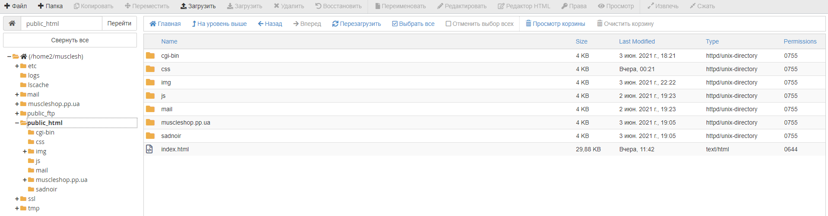Рисунок 3.5 – Процес завантаження файлів на веб-сервер
Після завантаження файлів було перевірено працездатність веб-сайту. На цьому етапі було проведено коригування файлів та з’єднань в файлах сайту (рис.3.6 веб-сайт інтернет-магазину спортивних товарів в мережі інтернет).
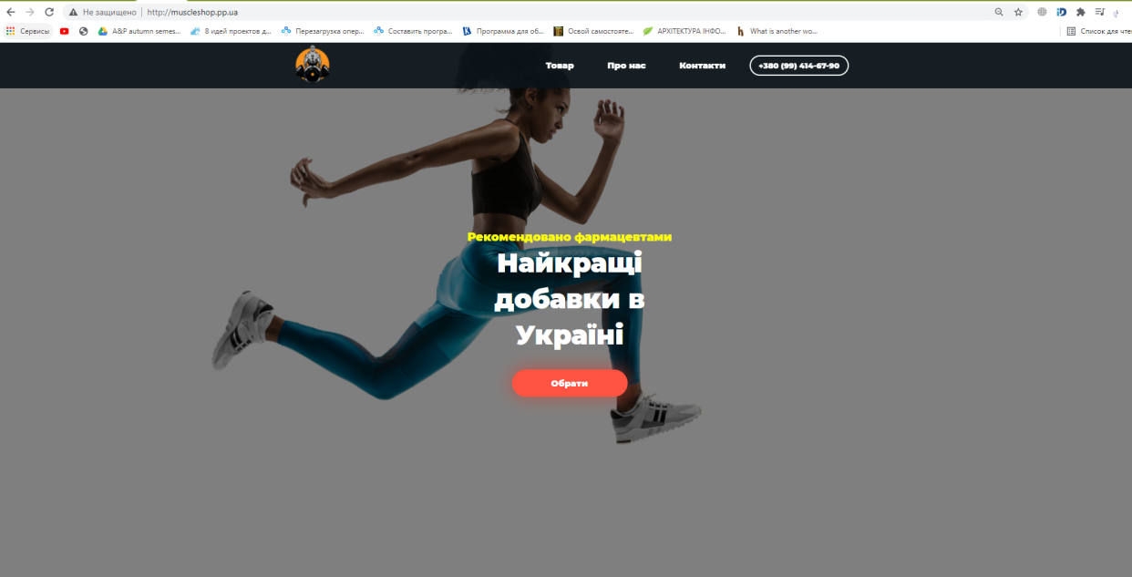
Рисунок 3.6 – Інтернет-магазин спортивних товарів “Muscle Shop”

3.4 Підключення FTP-клієнта

FTP – це стандарт мережевого протоколу прикладного рівня, за допомогою якого здійснюється передача даних між клієнтом та сервером. Для цього клієнт та сервер створюють окремі канали для передачі даних та обміну командами. FTP-клієнт – це комп’ютерна програма для спрощення доступу до FTP серверу, за допомогою FTP протоколу. Залежно від призначення може або надавати користувачеві простий доступ до віддаленого сервера в режимі текстової консолі Windows, беручи на себе тільки роботу з пересилання команд користувача і файлів, або відображати файли на віддаленому сервері так, щоб вони були частиною файлової системи комп’ютера користувача. FTP-клієнт допомагає створити вище вказані канали між сервером та клієнтом [9]. Для вибору підходящого FTP-клієнта було проаналізовано декілька популярних варіантів.
- WinSCP – додаток відрізняється від інших аскетичним дизайном, підтримує SSH – підключення.
- File Zilla – найпопулярніший FTP-клієнт з відкритим вихідним кодом, доступний на всіх популярних платформах, підтримує велику кількість протоколів мережевого з’єднання.
- Cyberduck – сучасний додаток для роботи з протоколами, відрізняється від інших можливістю роботи з Google Drive, Dropbox, і іншими популярними хмарними сервісами;
- Transmit – найшвидший додаток серед представлених для аналізу, може працювати з кількома сервера одночасно;
- Nautilus – стандартний файловий менеджер в Ubuntu, головний мінус цього додатку це підтримка тільки ОС Linux.
Провівши порівняння варіантів, було вибрано FTP-клієнт File Zilla, оскільки він підтримує найбільшу кількість протоколів, та є підходящим варіантом для веб-проекту (рис 3.7 – FTP-клієнт FileZilla).
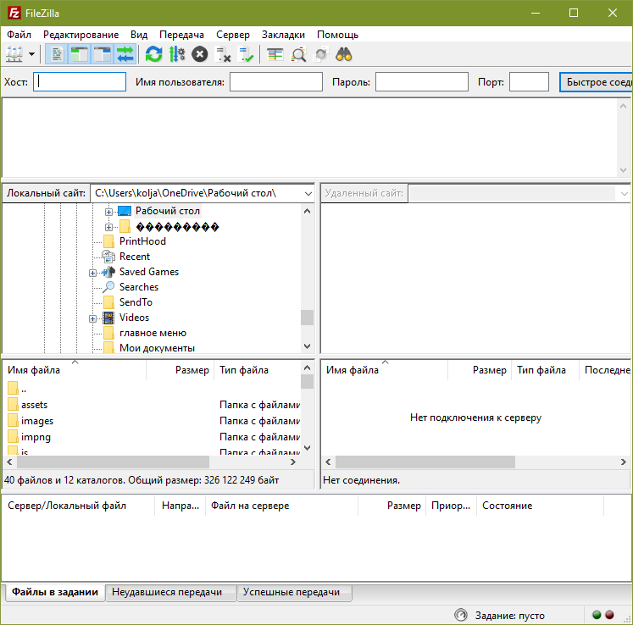
Рисунок 3.7 – Головне вікно клієнта FileZilla
Для підключення FTP-клієнта було зареєстровано FTP-користувача на віртуальному хостингу (рис. 3.8 – зареєстрований FTP-користувач).
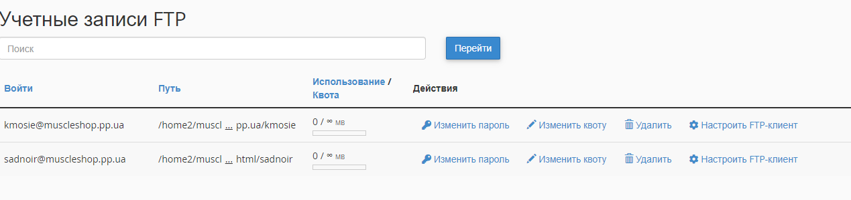
Рисунок 3.8 – Зареєстровані FTP-користувачі
Для встановлення зв’язку між клієнтом та сервером виконано наступні дії:
- проведено налаштування клієнта;
- проведено налаштування сервера;
- додано FTP-користувача в клієнт;
- додано IP хостинг.
Після проведеної роботи було успішно з’єднано клієнт та сервер (рис. 3.9 – встановлене з’єднання клієнта та серверу).
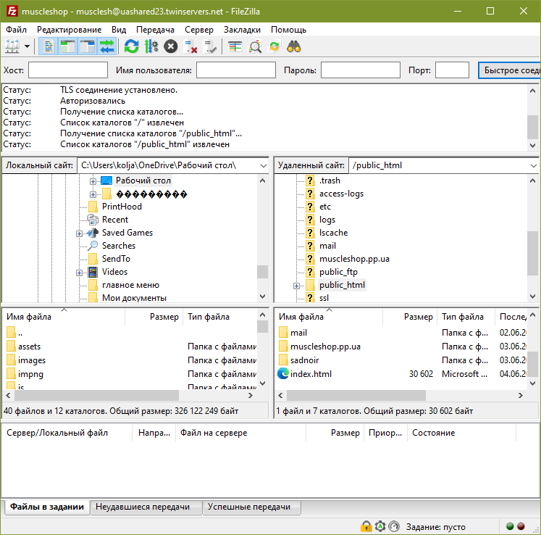
Рисунок 3.9 – З’єднання клієнта та сервера

3.5 Налаштування серверної пошти

Поштовий сервер, або сервер електронної пошти – це комп’ютерна програма для передачі електронних повідомлень, які вона приймає, тобто відсилається електронний лист на поштовий сервер, а він в свою чергу пересилає цей лист на іншу поштову скриньку. У багатьох випадках веб-сервери і поштові сервери об’єднані на одній машині. Однак великі інтернет-провайдери та загальнодоступні поштові служби (наприклад, Gmail і Hotmail) можуть використовувати спеціальне обладнання для відправки та отримання електронної пошти [9].
Коли користувач набирає повідомлення і відправляє його отримувачу, поштовий клієнт взаємодіє з поштовим сервером, використовуючи мережевий протокол SMTP (рис 3.10 – робота поштового сервера).
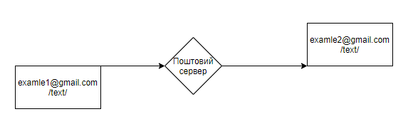
Рисунок 3.10 – Робота поштового сервера
Для підключення серверної пошти був зареєстрований обліковий запис поштового сервера (рис. 3.11 – обліковий запис серверної пошти).
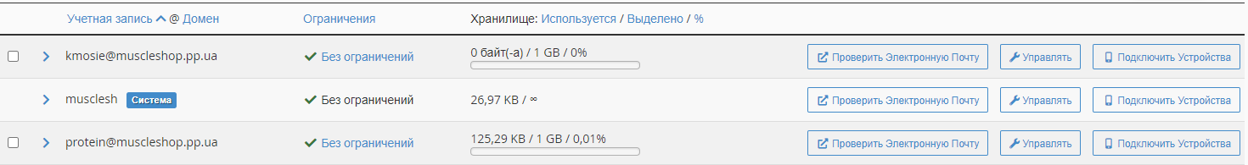Рисунок 3.11 – Облікові записи серверної пошти
В даному проекті поштовий сервер використовується для замовлень товару, за допомогою модуля сайту mail.php. При натисканні кнопки замовити, спрацьовує скрипт який звертається до php модуля, який в свою чергу заповняється вказаними при замовленні даними та відправляє їх на серверну пошту. Далі наведено порядок дій та їх виконання (рис.3.12 – 3.14).
При заповнені даного бланку, та натискання кнопки відправити спрацьовує скрипт, що відсилає заповнені дані на серверну пошту, яка в свою чергу висилає на вказану електронну скриньку.
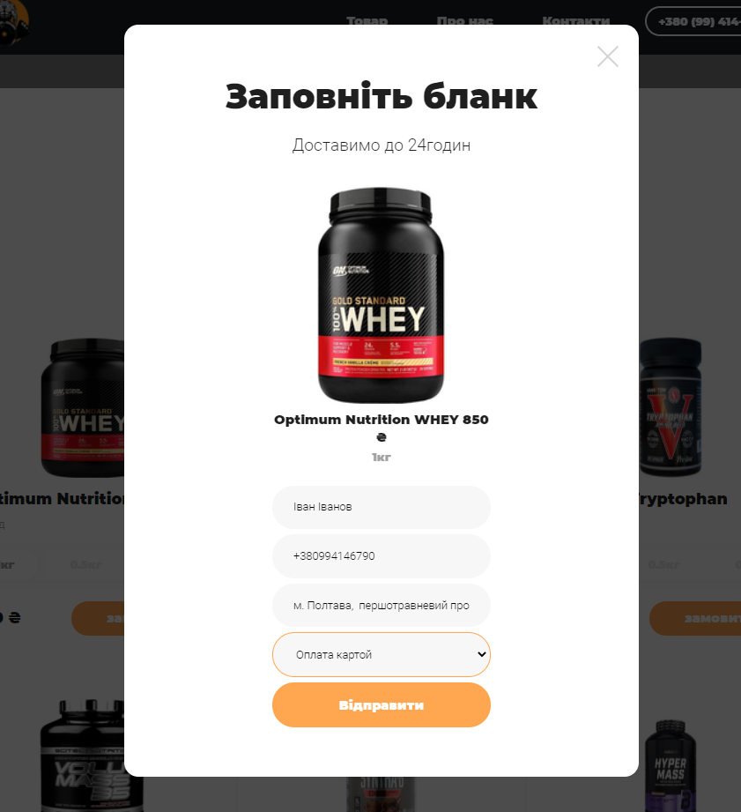
Рисунок 3.12 – Бланк з інформацією про клієнта
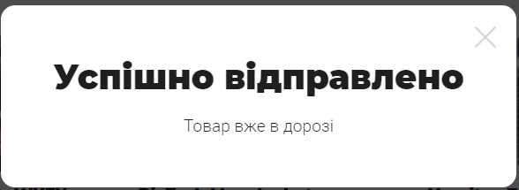
Рисунок 3.13 – Успішне виконання скрипта
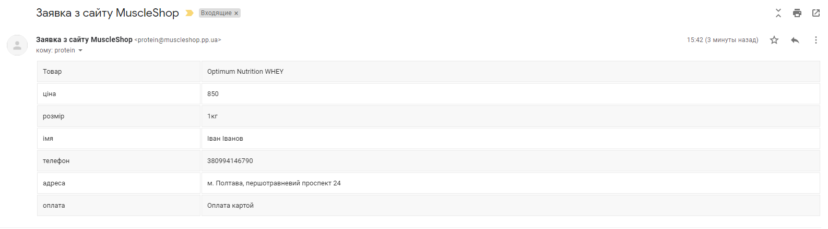
Рисунок 3.14 – Результат виконання модуля mail.php
Модуль веб-сайту mail використовує гіпертекстовий препроцесор PHP (рис.3.15).
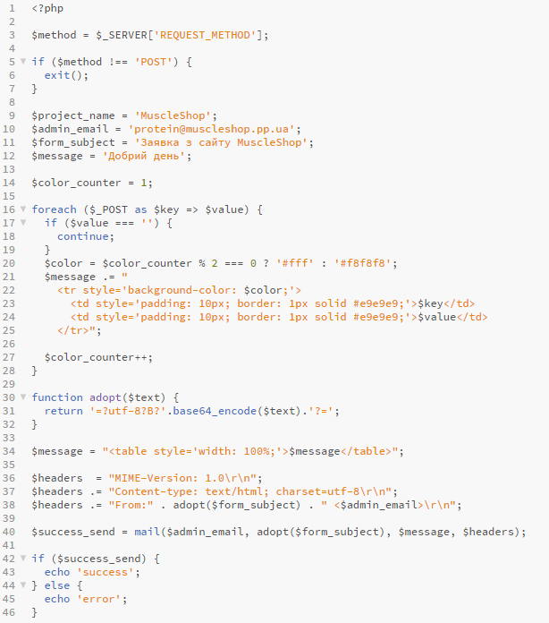
Рисунок 3.15 – Модуль mail.php

РОЗДІЛ 4
ТЕСТУВАННЯ ВЕБ-САЙТУ “MUSCLESHOP”

Останнім етапом веб-розробки є тестування всього проекту, дана процедура є невід’ємною в веб-розробці, оскільки саме від якості тестування буде залежати подальше життя веб-проекту. Тестування – це відхилення фактичного результату від очікуваного, іншими словами – процес пошуку багів та інших відхилень. Основною метою тестування є перевірка функціонування веб-ресурсу на відповідність до поставленої задачі проекту. Правила тестування веб-сайтів – це кроки, які показують користувачеві, наскільки зручний і логічний був створений проект. Проходить перевірка на правильність роботи всього функціоналу сайту, який був заданий в ТЗ. Для тестування були створені штучні ситуації, які в подальшому можуть з’явитися в користувачів сайту. Проводяться аналізи поведінки веб-ресурсу. При виявлені “багів” їх необхідно усунути, та продовжувати тестування поки сайт не стане ідеальним [10]. Тестування веб-сайту поділяється на такі етапи:
- тестування функціональності;
- перевірка на зручність сайту;
- тест інтерфейсу;
- тест швидкості завантаження сайту;
- перевірка на безпеку.

4.1 Тестування функціональності сайту

Один з важливих видів тестування – це тестування функціональності веб-сайту. Головним правилом функціонального тестування є точні розрахунки функцій. Для перевірки функціональності сайту було зроблено ручну перевірку всіх елементів дизайну веб-сайту, а саме:
- результати кнопок: товар, контакти, про нас;
- результат слайдеру об’єму та типу;
- результат замовлення товару;
- адаптивність до мобільних пристроїв та інших платформ.

4.2 Тестування кнопок та замовлення товару

Нижче наведено скріншоти тестування кнопок (рис. 4.1, 4,2).
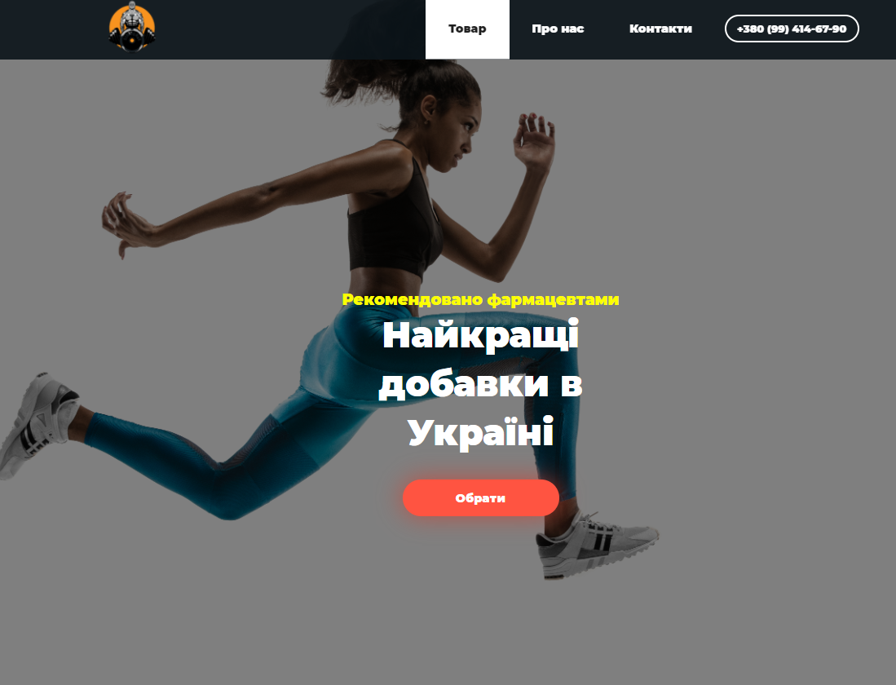
Рисунок 4.1 – Тестування кнопки товар
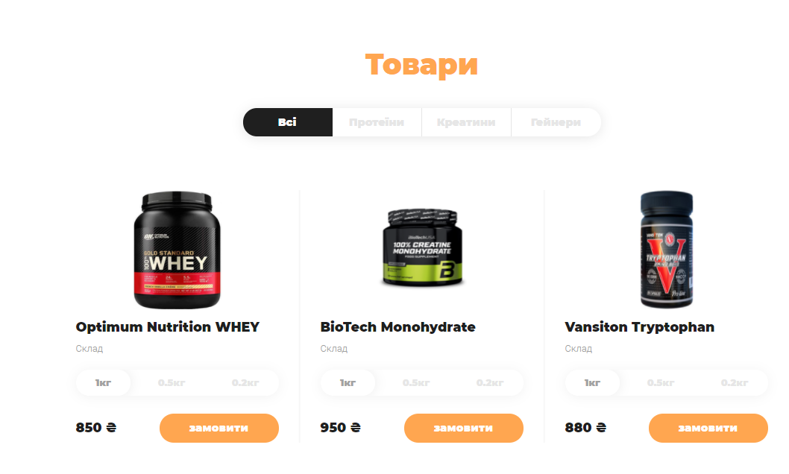
Рисунок 4.2 – Результат виконання кнопки товар
Подібним чином було проведено тестування інших кнопок та слайдерів.
Для тестування замовлення товару були виконані функції потрібні для замовлення та натиснута кнопка відправити (рис. 4.3 – оформлення замовлення).
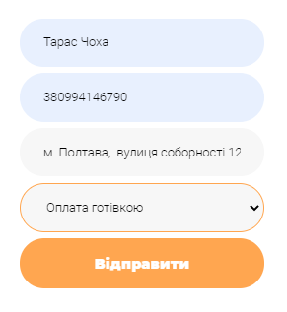
Рисунок 4.3 – Оформлення замовлення
Після натискання кнопки відправити весь функціонал був виконаний правильно (рис 4.4 – результат замовлення).
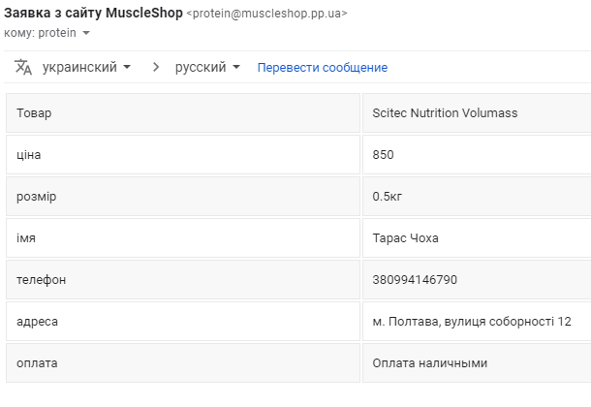
Рисунок 4.4 – Результат замовлення

4.3 Тестування сайту на адаптивність

Одним із найголовніших етапів тестування функціональності є перевірка на адаптивність веб-сайту до різних платформ. Нижче наведено результати тестувань (рис.4.5, 4.6 – перевірка веб-сайту на адаптивність).
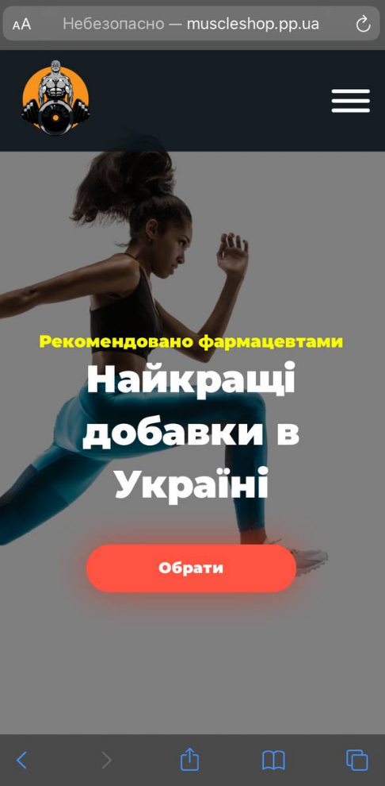
Рисунок 4.5 – Тестування на операційній системі IOS в браузері Safari
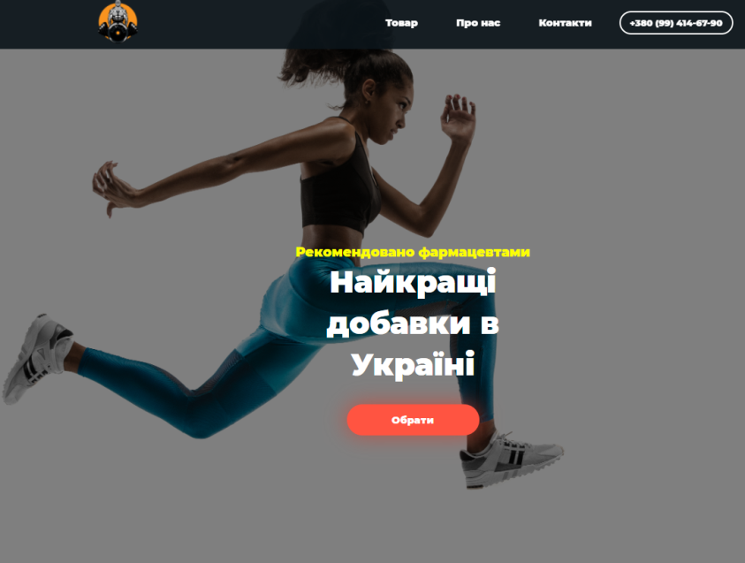
Рисунок 4.6 – Тестування на операційній системі Windows в браузері Google Chrome

4.5 Тестування зручності та оптимізації сайту

Для перевірки на зручність та оптимізацію сайту був використаний спеціалізований веб-ресурс PR-CY.ru. Результати перевірки наведені на рис. 4.7.
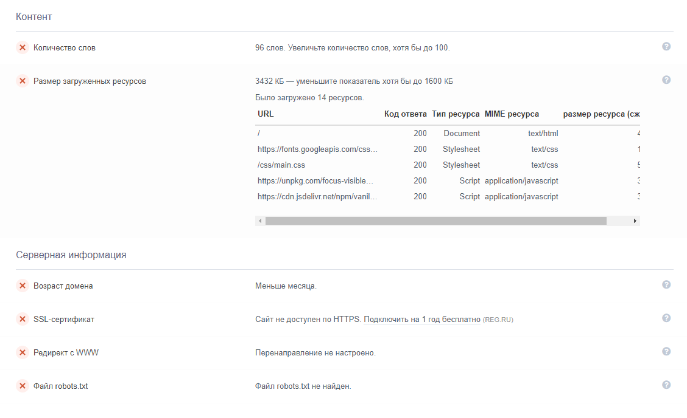
Рисунок 4.7 – Перевірка веб-сайту на зручність та інтерфейс
Після проведеного аналізу всі помилки були виправлені і проведене повторне тестування декілька разів.

4.6 Тестування сайту на швидкість завантаження

Швидкість завантаження веб-сайту – це один з найважливіших етапів його тестування, зараз неможливо уявити сучасний веб-сайт з тривалим завантаженням сторінок та його функціональних частин. Для тестування веб-сайту на швидкість був використаний сервіс developers.google.com. (рис. 4.8).
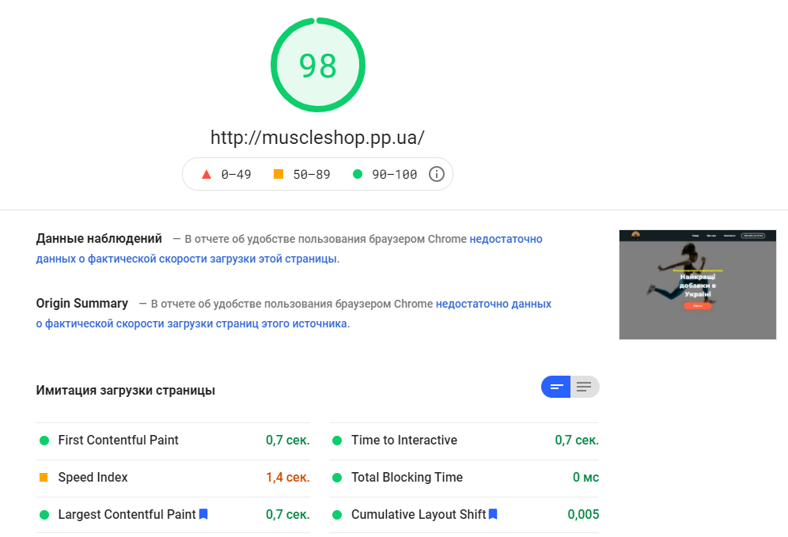Рисунок 4.8 – Тестування веб-сайту на швидкість
За результатами developers.google.com проект “Muscle Shop” пройшов всі перевірки на швидкість завантаження вдало.

4.7 Тестування безпеки веб-сайту

Тестування безпеки веб-сайту – це стратегія тестування, що використовується для перевірки безпеки системи, а також, для аналізу ризиків, пов’язаних із забезпеченням цілісного підходу до захисту сайту, атак хакерів, вірусів, несанкціонованого доступу до конфіденційних даних. Наприклад, користувач не повинен мати можливість відмовляти у функціональності веб-сайту іншим користувачам, або користувач не повинен мати можливість змінювати функціональність веб-додатків ненавмисним чином.
Принципи безпеки веб-сайту складаються з наступних пунктів.
- Конфіденційність – це приховування певних ресурсів або інформації. Під конфіденційністю можна розуміти обмеження доступу до ресурсу деякої категорії користувачів.
- Цілісність – у разі коли дані пошкоджуються або неправильно замінюються авторизованим або неавторизованим користувачем, потрібно визначити наскільки важливою є процедура відновлення даних;
- Доступність – це вимоги про те, що ресурси повинні бути доступні авторизованому користувачеві, внутрішньому об’єкту або пристрою. Як правило, чим більш критичний ресурс тим вищий рівень доступності повинен бути [6].
Головна ціль тестування безпеки сайту полягає в перевірці на вразливість до різних атак. Наприклад, якщо брати до уваги проект “MuscleShop” то задачею тестування на безпеку являється перевірка SQL-ін’єкції, запит до бази даних (рис. 4.9).
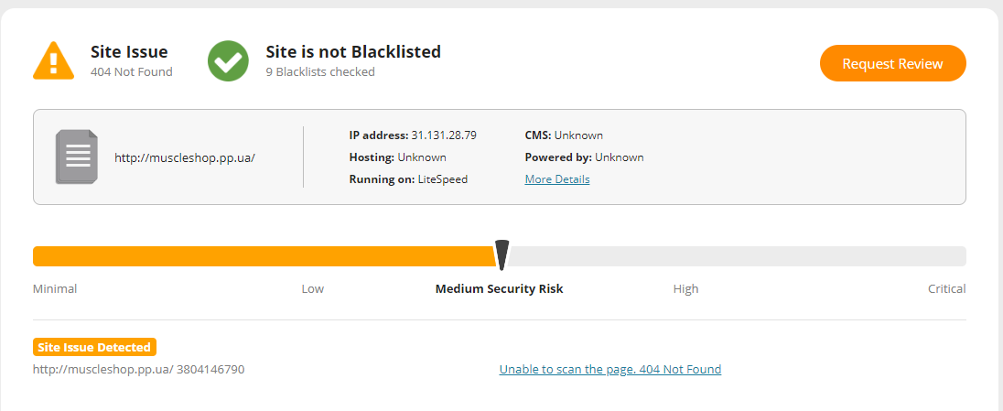Рисунок 4.9 – Тестування сайту на безпеку
Веб-сайт пройшов перевірку на безпеку з результатом середнього ризику злому веб-сайту, що є задовільним для проекту “Muscle Shop”.

ВИСНОВКИ

Метою створення онлайн магазину «Musle Shop» є збільшення кількості відмінних, високоякісних магазинів спортивного харчування, купуючи яке людина може покращити свій фізичний стан, від якого залежить і здоров’я; поширення інформації в Україні про даний товар, його користь та переваги.
Призначення онлайн магазину «Musle Shop». Функціонал магазину – це змога для клієнта переглянути усі наявні товари в «Musle Shop» у відповідних категоріях: протеїни, креатини, гейнери, перегляд складу бажаного товару, можливість замовлення обраного товару та доставки в будь-яке відділення вказаної пошти клієнта.
Магазин розташований на веб-хостингу, тож доступ до нього є по всій країні. Завдяки цьому «Musle Shop» має неабиякі перспективи та можливість масштабно розвиватись, бути вигідним для інвесторів, а як результат, може набути більшого та якіснішого функціоналу через декілька років.
Результатом виконання дипломної роботи є створення веб-проекту інтернет-магазину спортивних товарів.
Був проведений аналіз існуючих аналогів, які надають послуги продажу та доставки спортивних товарів і виходячи з цього аналізу, було створено сучасний веб-сервіс з інноваційним дизайном та простотою у використанні.
Даний веб-проект було створено на базі новітнього фреймворку html/css, з додаванням php / java script скриптів для більш широкого функціоналу веб-сайту.
На першому етапі було розроблено дизайн веб-сайту, враховуючи сучасні тренди в сфері дизайну інтерфейсів.
Другим етапом було створення ТЗ в якому було описано цілі та вимоги до проекту, опираючись на створене ТЗ була проведена вся подальша робота.
Третім етапом була верстка каркасу, на базі якого працюють всі функції сайту. Були додані інтерактивні елементи сайту такі як:
- анімовані кнопки;
- слайдери для вибору категорії товару та його маси;
- секція Popup, для анімованого меню замовлення товару;
- адаптивний каркас для всіх існуючих операційних систем та платформ;
- кнопки для переходу на соціальну мережу магазину;
- кнопки навігації.
Четвертий етап був підключенням сайту на хостинг та реалізація доставки товару за допомогою серверної пошти, саме завдяки хостингу можна перейти на сайт по домену muscleshop.pp.ua.
На п’ятому етапі було проведено всі регламентні тестування веб-ресурсів, а саме :
- тестування функціональності – успішно;
- перевірка на зручність сайту – успішно;
- тест інтерфейсу – успішно;
- тест швидкості завантаження сайту – успішно;
- перевірка на безпеку – успішно.
Після проведених тестів виправлені всі баги та недоліки веб-ресурсу. Всі тестування повністю задовольняють початковий план по створенню веб-сайту.
На шостому етапі були організаційні моменти проекту такі як:
- створення облікового запису інтернет-магазину в мережі інстаграм @muscleshop.pp.ua
- остання перевірка всіх елементів веб-сайту;
- розрахунок потенційних витрат на подальше життя проекту.

СПИСОК ВИКОРИСТАНИХ ДЖЕРЕЛ

- Flanagan D. JavaScript: The Definitive Guide / David Flanagan. – К.: O’Reilly Media, Inc., 1005 Gravenstein Highway North, Sebastopol, CA 95472, 2011. – 1098 с.
- Foundation.Themostadvancedresponsivefront-endframeworkintheworld. [Електронний ресурс]. – Режим доступу : https://foundation.zurb.com/
- Cederholm D. Bullet pro of Web Design: Improving flexibility and protect in gaga inst worst-case scenarios with XHTML and CSS / Dan Cederholm. – К.: Published August by New Riders Press, 2005. – 280 с.
- Appendix E. Elaborate description of Stacking Contexts [Електронний ресурс]. – Режим доступу :https://www.w3.org/TR/CSS21/zindex.html
- Хоган Б. HTML5 и CSS3. Веб-розробка за стандартами нового покоління / Хоган Брайан. – К.: Видавничий дім "Пітер"., 2011. – 272 с.
- Фельке-Моррис Т. Велика книга дизайну / Террі Фельке-Морріс. – К.:
- Роббинс Д. HTML5. Карманный справочник / Роббинс Дженнифер. – К.: Вильямс, 2015. – 561 с.
  - Nixon R. Learning PHP, MySQL, &JavaScript / RobinNixon. – К.: O’Reilly, 2014. – 469 с.
  - Ullman L. PHP AdvancedandObject-OrientedProgramming: Visual Quick Pro Guide / Larry Ullman. – К.: Peachpit Press, 2012. – 504 с.
  - Valade J. PHP, MySQL, Java Script& HTML5 All-in-OneForDummies / J. Valade, S. Suehring. – К.: For Dummies, 2013. – 720 с.

